作业1：分别按照要求，生成一个一维数组、二维数组，并且查看其shape

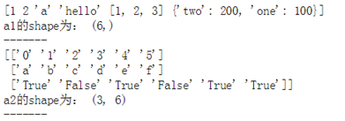

作业2：生成一个一维数组，起始值为5，终点值为15，样本数为10个

作业3：按照要求创建以下数组

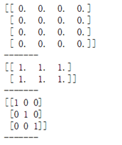

##### **1、创建一个长度为10的一维全为0的ndarray对象，第五个元素为1**

##### **2、创建一个从10到49的ndarray对象，并实现**倒叙排列

##### **3、使用np.random.random创建一个10*10对象，并打印出最大元素和最小元素**

##### **4、创建一个10*10的ndarray对象，边界全为1，里面全为0**

##### **5、创建一个每一行都是0到4的5*5矩阵**

##### **创建一个范围在（0，1）之间长度为12的等差数列**